Рекламно-техническое описание
результата интеллектуальной деятельности
(служебное задание)
в виде научно-методического произведения в формате учебника для аспирантов «Мировая экономика» разработан в рамках служебного задания на 2021-2022 учебный год для учебно-методического обеспечения реализации Образовательной программы подготовки научно-педагогических кадров в аспирантуре по направлению подготовки 38.06.01 Экономика, научная специальность 5.2.5. «Мировая экономика»

Сведения об авторах:
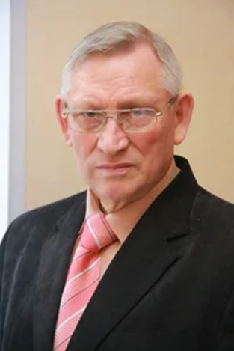 | Поспелов Валентин Кузьмич Должность: профессор Департамента мировой экономики и международного бизнеса  Ученая степень, ученое звание: доктор экономических наук, профессор  Адрес (с индексом): 125057, Москва, ул. Острякова, д.9, кв. 115  Тел.: +7 910 4407938  Эл. адрес: valposp@yandex.ru
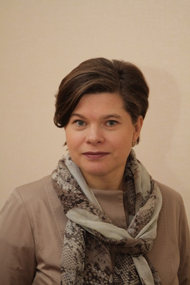 | Абанина Ирина Николаевна  Должность: доцент Департамента мировой экономики и международного бизнеса  Ученая степень, ученое звание: кандидат экономических наук, доцент  Адрес (с индексом): 124460, Москва, Зеленоград, к. 1206, кв. 129  Тел.: +7 916 6338461  Эл. адрес: abanina-irina@mail.ru
Должность: профессор Департамента мировых финансов
Ученая степень, ученое звание: кандидат экономических наук, профессор
Адрес (с индексом): 129343, Москва, проезд Нансена, д.5, кв.128.

Тел: +7 985 2117023
Эл. адрес: mmborisovna@gmail.com

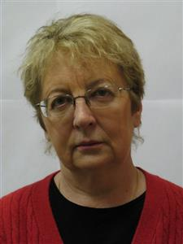 | Миронова Валентина Николаевна  Должность: доцент Департамента мировой экономики и международного бизнеса  Ученая степень, ученое звание: кандидат экономических наук, доцент  Адрес (Москва, ул Гарибальди 3, кв 146  Тел.: +7 915 404 3997  Эл. адрес:v-mironova@yandex.ru
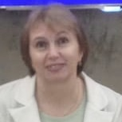 | Стародубцева Елена Борисовна  Должность: профессор Департамента мировой экономики и международного бизнеса  Ученая степень, ученое звание: доктор экономических наук, профессор  Адрес: 109117, Москва, Волгоградский пр. 109 к .5 кв. 64,  тел. +7 916 1899470  Эл. адрес: evdokija59@mail.ru
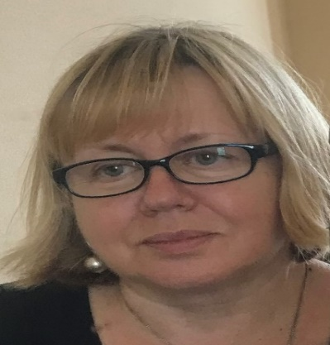 | Стрелкова Ирина Анатольевна  Должность: профессор Департамента мировой экономики и международного бизнеса  Ученая степень, ученое звание: доктор экономических наук, профессор  Адрес: 117292, г. Москва, ул. Профсоюзная, д.22/10, к.1, кв.14  Тел.: +7 910 4511775  Эл. адрес: i-strelkova@mail.ru
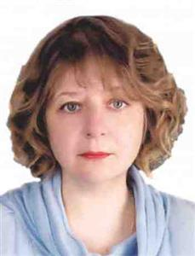 | Чувахина Лариса Германовна  Должность: доцент Департамента мировой экономики и международного бизнеса  Ученая степень, ученое звание: кандидат экономических наук, доцент  Адрес (с индексом): 115088, Москва, ул. Симоновский вал, д. 8, кв. 36  Тел.: +7 903 1771531  Эл. адрес: l-econom@mail.ru

Описание результата интеллектуальной деятельности

В описании необходимо отразить:
- в текстовой форме исчерпывающая информация об учебнике и научно-методическом (научном) заделе. Под заделом имеется в виду законченное научно-методическое исследование в т.ч. предыдущие, собственный педагогический опыт, опыт ведущих профильных вузов, методический бэкграунд, результаты научно-методического эксперимента, исследования, имеющаяся научно-методическая разработка на основе которых подготовлен учебник;
Учебник предназначен для аспирантов, проходящих подготовку к сдаче кандидатского экзамена по специальности 5.2.5 «Мировая экономика». В нем раскрыты основные категории мировой экономики и международных экономических отношений, без знания которых написание кандидатской диссертации на уровне, отвечающем требованиям подготовки диссертации по специальности «Мировая экономика» становится невозможным. Актуальностъ учебника усиливается и тем, что в аспирантуру по специальности «Мировая экономика» поступают и выпускники вузов, которые не проходили систематической подготовки по всему спектру проблем мировой экономики. Авторы учебника имеют многолетний опыт преподавания и исследований в области мировой экономики в бакалавриате, магистратуре и аспирантуре.
- степень готовности к изданию и применению в образовательном процессе: стадия разработки от законченного научно-методического исследования до готового учебника; готовность учебника к изданию и применению в образовательном процессе;
Учебник готов к изданию и применению в образовательном процессе.

- новизна учебника, отличие от аналогов. Указать существо новизны. Какие элементы новизны создают новые качества учебника.
Подготовленный учебник по мировой экономике отличается от других учебных пособий и учебников концентрацией внимания на теоретическом обобщении проблем современной мировой экономики и ориентирует аспирантов на вдумчивый, взвешенный подход к анализу проблем мировой экономики в условиях развертывающейся четвертой промышленной революции, на формирование у аспирантов способности не только размышлять над проблемами мировой экономики в первой половине текущего столетия, но и делать соответствующие выводы, необходимые для написания кандидатских диссертаций.
- область возможного использования. Использование непосредственным заказчиком, потенциальные возможности использования другими потребителями. Возможность в дальнейшем использовать полученный материал как базу для разработки следующего поколения научно-методических произведений и произведения науки и расширения в связи с этим областей использования.
- сопутствующие полезные эффекты: влияние на социальную сферу, экологию, безопасность труда и др.
Учебник способствует повышению эффективности образовательного процесса. Он может быть полезным для работников практических организаций, аспирантов, проходящих подготовку по смежным специальностям. Он также предназначен для широкого круга лиц, интересующихся проблемами мировой экономики,

Всё это изложить кратко, конкретно, без лишней информации о сопутствующей работе в ходе которой создан учебник.

